

#ПРОВОЖУЛЕТОСПОЛЬЗОЙМОГИЛЕВ

Немного о себе

Слижов Владислав - 17 лет

Учреждение образования «Могилевский ГАЛТК им.К.П.Орловского»

Спорт

Слова признательности педагогу социальному – Около-Кулак Татьяне Дмитриевне за помощь и консультацию в интересующих вопросах.

Я научился этим летом

 | Работать в трудовой бригаде

Помогать в уборке

Работать на приусадебном участке

И достиг результатов

 | Научилась колоть дрова

Научилась слаживать дрова

Научился косить траву

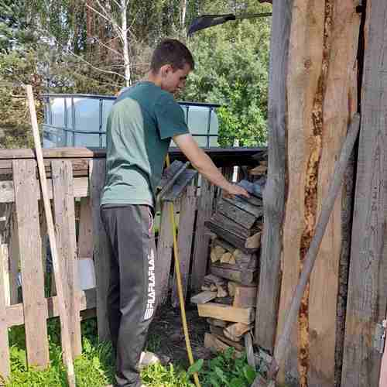
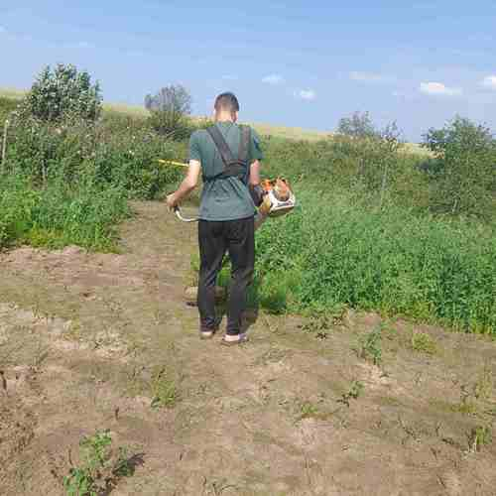
Фотографии
Косьба травы
Складывание дров

